ПК «Муниципальное самоуправление-СМАРТ»

Обновление 17.01p4 от 12.04.2019 г.

Обновление возможно и необходимо устанавливать только для версии 17.01.
Обновление включает в себя обновление серверной части, клиентской части и шаблонов печатных форм отчетов.

- Обновление серверной части ПК «МСУ-СМАРТ» версии **.** от **.**.** г. производится через «Центр обновления без данных».

http://keysystems.ru/files/msu/MSS_Smart/Update/format/22/setupsrvi.exe

Установка приложения
Для установки приложения необходимо скопировать на локальный диск файл установщик SetupSrvI_admd_ХХХХ.exe. При запуске файла отобразится окно с опциями установки (Рисунок 1).
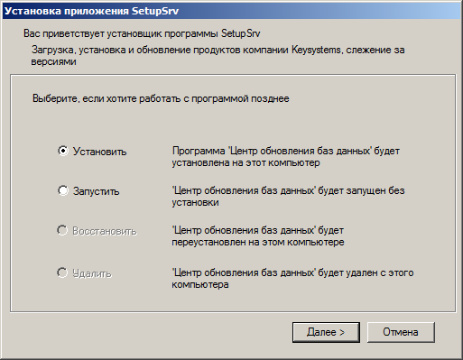
1. Окно с опциями установки приложения
Выберите опцию «Установить» и нажмите кнопку [Далее]. В результате откроется окно выбора каталога для установки приложения (Рисунок 2).
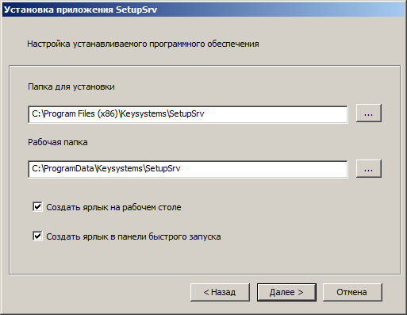
2. Окно выбора каталога для установки
 | В операционных системах MS Windows 7, MS Windows 8, MS Windows Server 2008 и выше не рекомендуется указание рабочей папки в стандартных системных каталогах «Program Files» из-за возможных проблем с системой контроля учетных записей (UAC) при обновлении программы и файлов обновлений.
Для продолжения установки нажмите кнопку [Далее]. В результате начнется установка приложения, и откроется окно выполнения установки (Рисунок 3).
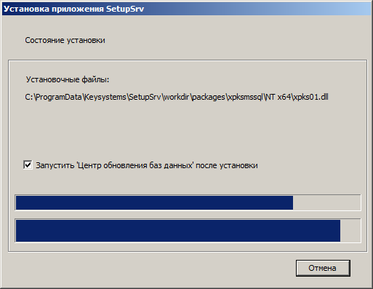
3. Окно выполнения установки
После завершения установки приложения откроется окно завершения установки (Рисунок 4).
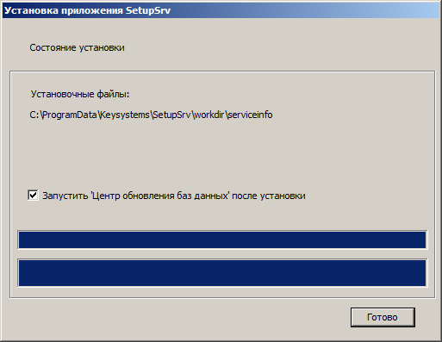
4. Окно завершения установки приложения
Нажмите кнопку [Готово].

Запуск приложения
После установки приложения на рабочем столе отобразится ярлык для запуска приложения (Рисунок 5).
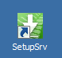
5. Ярлык для запуска приложения
Работа с приложением
Запустите приложение, в результате откроется окно приложения (Рисунок 6).
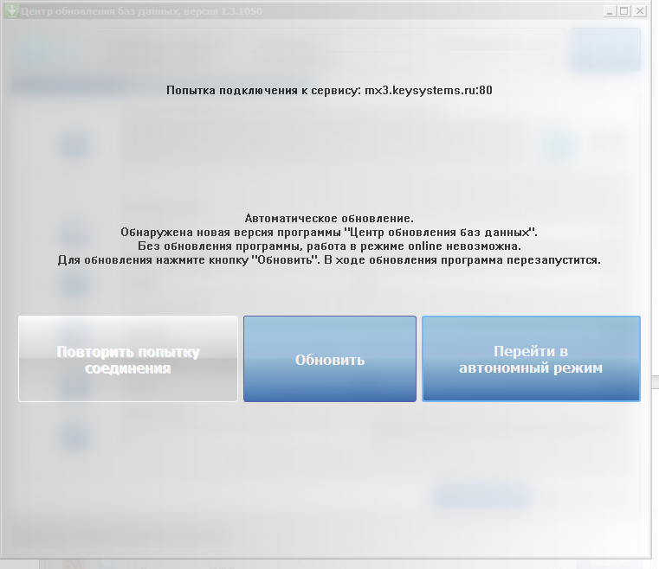
6. Окно приложения
Нажмите кнопку [Перейти в автономный режим]. В результате откроется главное окно приложения (Рисунок 7).
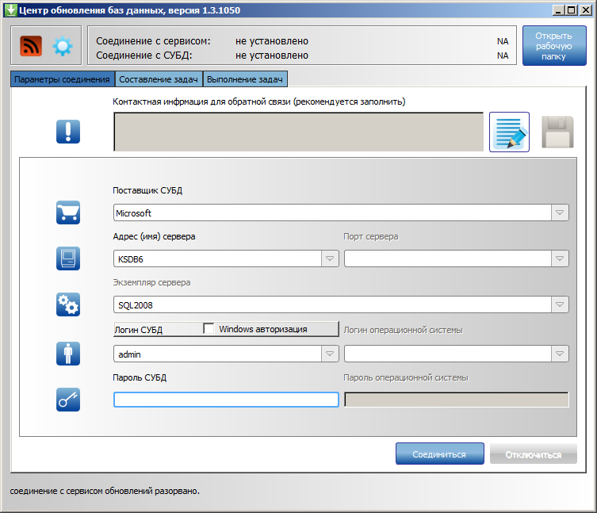
7. Главное окно приложения – автономный режим
На вкладке «Параметры соединения» заполните следующие поля:
- Поставщик СУБД – выберите значение «Microsoft»;
- Адрес (имя) сервера – адрес (имя) сервера;
- Логин СУБД, Пароль СУБД – имя пользователя и пароль для подключения к серверу.
Нажмите кнопку [Соединиться]. В результате соединение с сервером автоматически будет выполнен переход на вкладку «Составление задачи» (Рисунок 8).
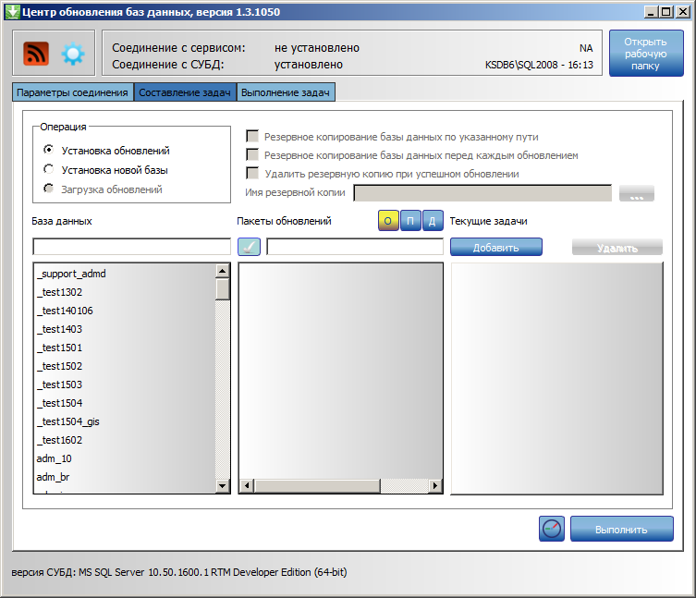
8. Главное окно приложения, вкладка «Составление задач»
В разделе Операция выберите значение «Установка обновлений».
В списке Баз данных выберите наименование базы данных, которую необходимо обновить, в результате в списке Пакеты обновлений отобразится список установочных пакетов или пакетов обновлений для выбранной базы данных или комплекса (Рисунок 9).
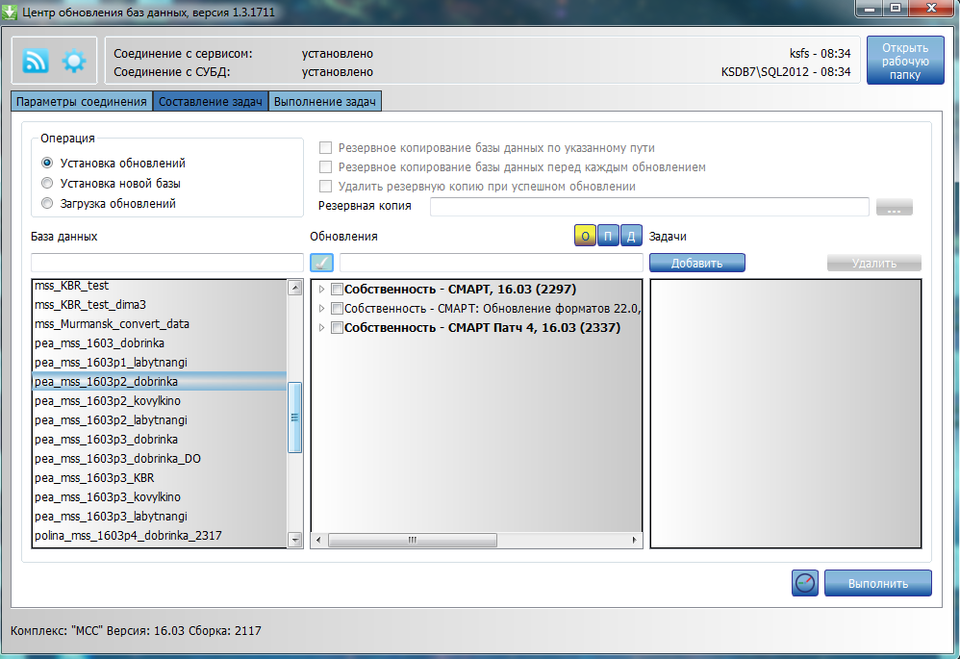
9. Окно со списком установочных пакетов
Пакеты, отображаемые красным цветом – заблокированы по причине ошибки и не могут быть использованы
В списке Пакеты обновлений выделите флажками пакеты, которые необходимо установить. В результате в окне станут доступны для редактирования поля для настройки резервного копирования (Рисунок 10).
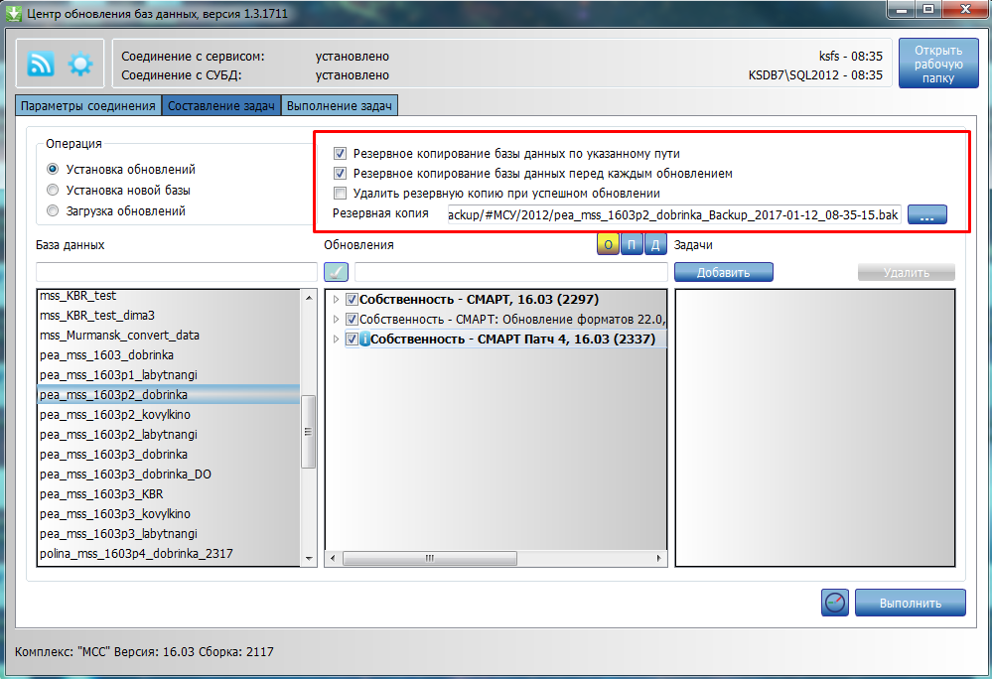
10. Окно с доступными полями настройки резервного копирования
Для запуска обновления нажмите кнопку [Выполнить]. В результате автоматически будет выполнен переход на вкладку Выполнение задач, где отображается ход установки обновлений (Рисунок 11).
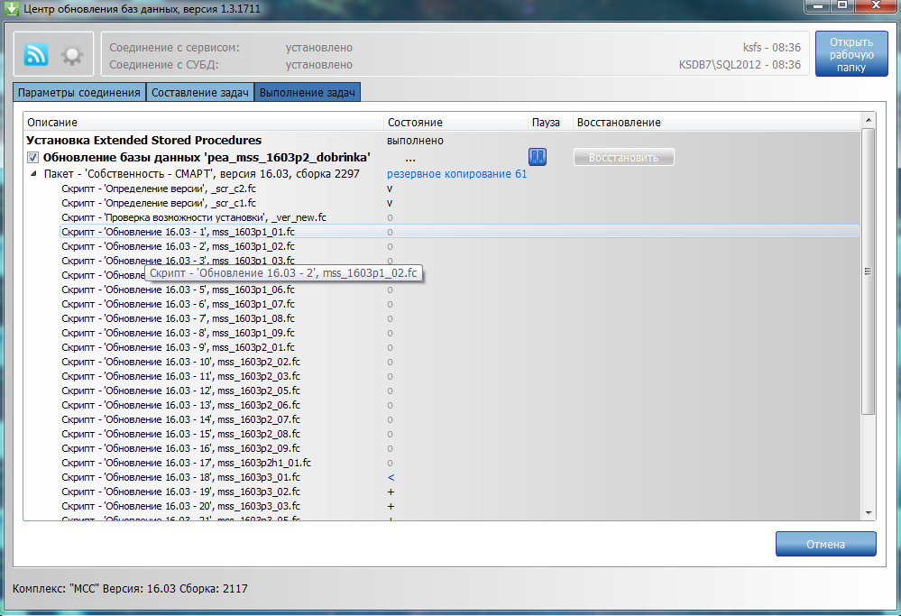
11. Главное окно приложения, вкладка «Составление задач»

Установить обновление на машине, у которой нет доступа в интернет
На первой машине есть выход в интернет, на второй машине выхода в интернет нет и доступно подключение к базе.
- Установите на первой машине Центр обновлений.
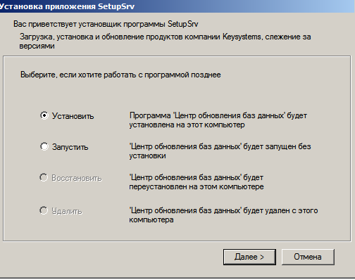
Рисунок 12. Установка приложения "Центр обновлений"

- Во время установки укажите одинаковые папки для установки и для рабочей папки.
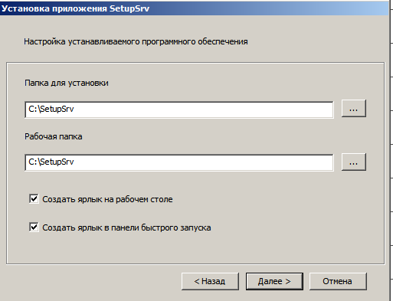
Рисунок 13. Установка приложения "Центр обновлений"

- Нажмите на кнопку [Обновить].
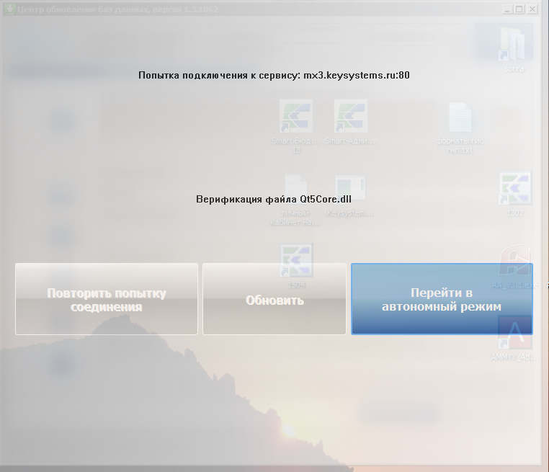
Рисунок 14. Установка приложения "Центр обновлений"

- Перейдите на вкладку «Составление задач» и выделите тот пункт, который вам необходим. Нажмите на кнопку [Выполнить].

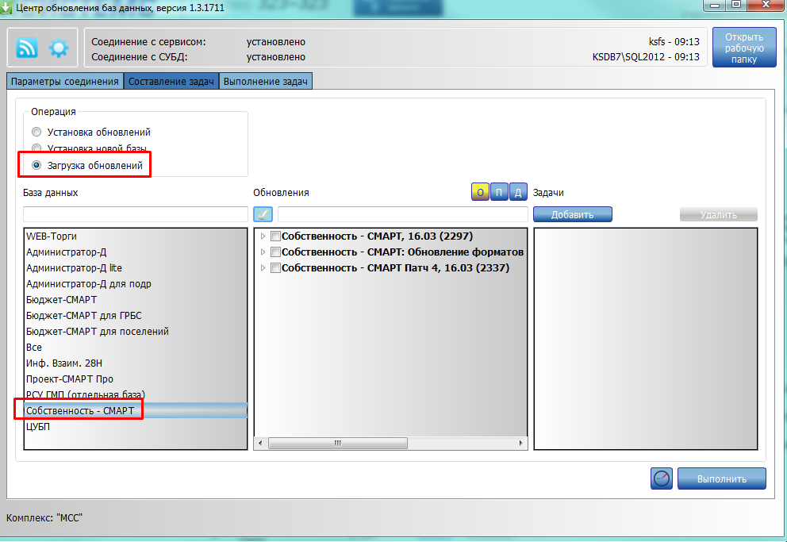
Рисунок 15. Центр обновления баз данных

- Перепишите папку C:\SetupSrv на флешку.
- Установите на второй машине Центр обновлений и укажите пути для папок C:\SetupSrv
- Перепишите с флешки папку SetupSrv с заменой.
- Запустите центр обновлений на второй машине и установите обновление на базу.

- Обновление клиентской части ПК «МСУ-СМАРТ» версии **.**. от ** г.

Обновление клиентской части состоит из обновления сервиса обновлений, сервиса приложений и сервиса синхронизации заявлений со СМЭВ.

Обновление сервиса обновлений.
Для обновления сервиса обновлений необходимо скачать и распаковать архив updateservice_**.**.**** .zip. Затем целиком скопировать папку с обновлением для сервиса обновлений Keysystems.Msu\**.**.**** в папку, где находится сервис обновлений. По умолчанию это путь:
С:\Inetpub\wwwroot\UpdateService\UPDATES\Keysystems.Msu\
Более подробное описание действий приведено в Руководстве администратора ПК «МСУ-СМАРТ» в разделе «Порядок обновления сервиса обновлений».

Обновление сервиса приложений.
Для обновления сервиса приложений необходимо скачать и распаковать архив webservice_17.**.**** .zip. Затем последовательно выполнить ряд действий:
- остановить службу Internet Information Server (IIS);
- вручную скопировать файлы из распакованной папки обновления webserviсe в папку, куда установлен сервис приложений. По умолчанию это путь:
С:\Inetpub\wwwroot\msusmart\bin\
Перед тем как скопировать файлы из папки webserviсe в папку С:\Inetpub\wwwroot\msusmart\bin\, папку bin необходимо сначала очистить.
- перезапустить и перерегистрировать службу IIS.
Более подробное описание действий приведено в Руководстве администратора ПК «МСУ-СМАРТ» в разделе «Порядок обновления сервиса приложений».
Обновление сервиса синхронизации заявлений со СМЭВ.
Для обновления сервиса синхронизации заявлений со СМЭВ необходимо скачать и распаковать архив update_smev.sync_17.**.**** .zip. Затем последовательно выполнить ряд действий:
- остановить службу Keysystems.Smev.Sync;
- вручную скопировать файлы из распакованной папки обновления smev.sync в папку, куда установлен сервис синхронизации заявлений со СМЭВ. По умолчанию это путь:
C:\Program Files (x86)\Keysystems\Smev.Sync.Service\bin\
Перед тем как скопировать файлы из папки smev.sync в папку C:\Program Files (x86)\Keysystems\Smev.Sync.Service\bin\, в папке bin необходимо удалить все файлы, за исключением файла Keysystems.Smev.Sync.Service.exe.config.
- перезапустить службу Keysystems.Smev.Sync.

- Обновление шаблонов печатных форм отчетов.

Для обновления шаблонов печатных форм отчетов необходимо скачать и распаковать архив report_**.**.****.zip.

Затем скопировать все файлы из папки report в папку, где находятся шаблоны отчетов.
В случае работы в системе с использованием сервиса приложений путь к шаблонам отчетов указывается в файле конфигурации сервиса приложений. По умолчанию это путь:
C:\Inetpub\wwwroot\msusmart\web.config
Открываем этот файл web.config на редактирование и смотрим, где находится папка с шаблонами (Рисунок 1):

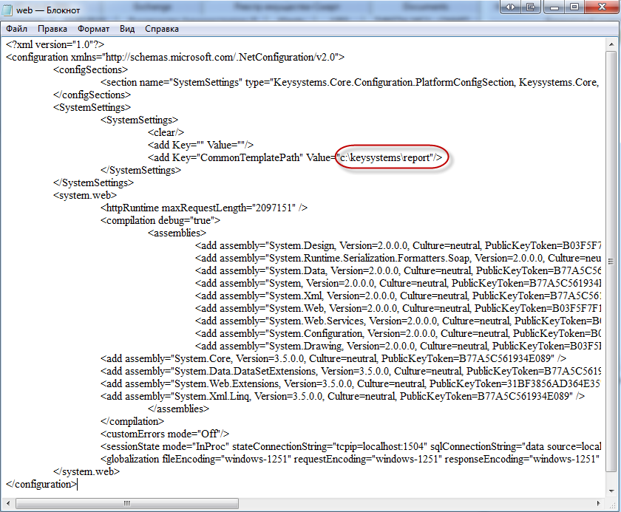
Рисунок 1. Путь к шаблонам отчетов в файле web.config

Путь указывается относительно веб-сервиса. Т.е. указанная здесь папка c:\keysystems\report должна находиться на том же диске, что и веб-сервис.

- Исправления и доработки.

[+] Реализован справочник "Основание запроса сведений" для режима "Навигатор: МЕЖВЕДОМСТВЕННОЕ ВЗАИМОДЕЙСТВИЕ \ Запрос сведений (Адаптеры) \ Росреестр \ ЗАПРОС ВЫПИСКИ ИЗ ЕГРП \ О правах лица на имевшиеся (имеющиеся) у него объекты недвижимости".

[+] Реализовано межведомственное взаимодействие с Росреестром по сведениям ЕГРН (СМЭВ 3).
Режим "Навигатор: МЕЖВЕДОМСТВЕННОЕ ВЗАИМОДЕЙСТВИЕ \ Запрос сведений (Адаптеры) \ Росреестр \ ФГИС ЕГРН \ Запросы в ФГИС ЕГРН".

[+] Реализовано объединение записей справочника "СПРАВОЧНИКИ \ НАСТРОЙКИ \ Населенные пункты".

[+] В справочник "Навигатор: СПРАВОЧНИКИ \ ФИЗИЧЕСКИЕ ЛИЦА \ Родственные отношения" добавлено значение "Брак расторгнут".

[+] Поле "Примечание" добавлено в списки:
- Навигатор: УЧЕТ \ ЗЕМЕЛЬНЫЙ УЧЕТ \ Земельные участки \ Вкладка "Правообладатели"
- Навигатор: УЧЕТ \ ИМУЩЕСТВЕННЫЙ УЧЕТ \ УЧЕТ НЕДВИЖИМОГО ИМУЩЕСТВА \ Здания и дома \ Вкладка "Владельцы"
- Навигатор: УЧЕТ \ ИМУЩЕСТВЕННЫЙ УЧЕТ \ УЧЕТ НЕДВИЖИМОГО ИМУЩЕСТВА \ Помещения и квартиры \ Вкладка "Владельцы"
- Навигатор: УЧЕТ \ Физические лица \ Вкладка "Собственность"

Поле "Примечание" расширено до 8000 символов.

[*] Доработан прием данных с портала Росреестра.

[*] Исправлено заполнение поля "СНИЛС" при выборе ФЛ в режиме "Навигатор: МЕЖВЕДОМСТВЕННОЕ ВЗАИМОДЕЙСТВИЕ \ Запрос сведений (Адаптеры) \ Пенсионный фонд \ Сведения о размере социальных выплат ФЛ".

[*] В режим "Навигатор: МЕЖВЕДОМСТВЕННОЕ ВЗАИМОДЕЙСТВИЕ \ Запрос сведений (Адаптеры) \ Федеральная налоговая служба \ ИНН ФЛ (в индивидуальной форме)"
добавлен контроль на поле "Код подразделения" - длина поля "Код подразделения" должна быть 7 символов.

[*] Доработаны отчеты
- Навигатор: ОТЧЕТЫ \ СВОДНАЯ ИНФОРМАЦИЯ \ Информация о поголовье скота в хозяйствах
- Навигатор: ОТЧЕТЫ \ СМЭВ \ Статистический отчет по запросам СМЭВ
- Навигатор: ОТЧЕТЫ \ СВОДНАЯ ИНФОРМАЦИЯ \ Статистический отчет по количеству введенных данных
- Навигатор: ОТЧЕТЫ \ СВОДНАЯ ИНФОРМАЦИЯ \ Статистический отчет активности пользователей по журналу событий
- Навигатор: ОТЧЕТЫ \ ПОХОЗЯЙСТВЕННЫЙ УЧЕТ \ Количество членов хозяйства в ЛС
- Навигатор: ОТЧЕТЫ \ НАЛОГОВЫЙ УЧЕТ \ Реестр налогоплательщиков земельного налога МО

